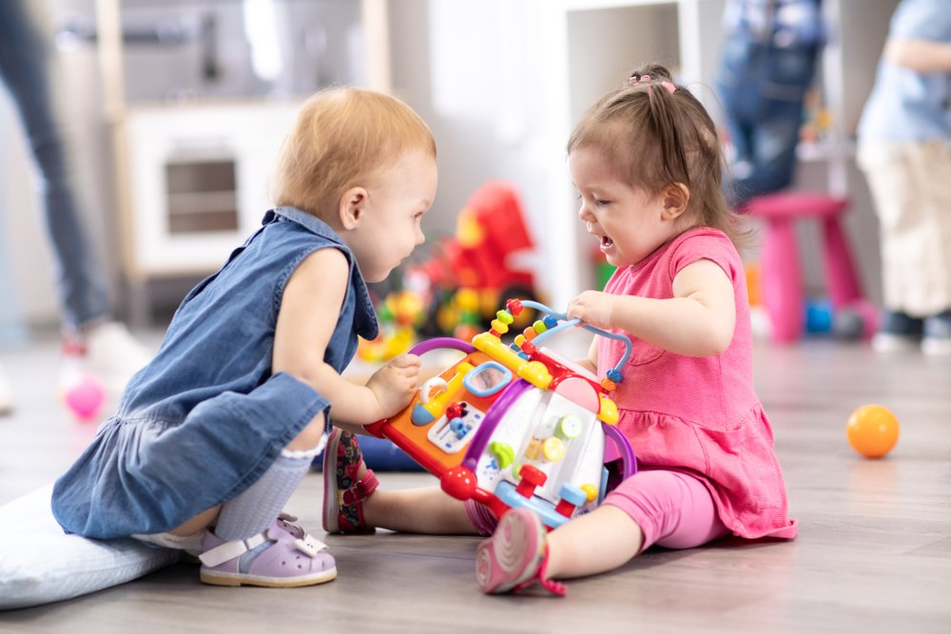

Консультация для родителей на тему
"Агрессивное поведение детей".
/средняя группа/

Агрессивное поведение – наиболее распространенный способ реагирования на срыв какой-либо деятельности, непреодолимые трудности, ограничения или запреты. В обществе такое поведение называют неадекватным, его цель – устранение препятствия. Некоторые дети часто отбирают у других детей игрушки, толкаются, дерутся, они очень подвижные и шумные. Никакие призывы «вести себя хорошо» не помогают. А если родители пытаются утихомирить такого разбушевавшегося ребенка силой, он начинает громко кричать, топать ногами, брыкаться, даже кусаться. Это, так сказать, внешний, всем очевидный портрет маленького ребенка. Но что же заставляет его так себя вести, что твориться в его душе? Агрессия может быть направлена на того, кто мешает достижению цели, на окружающие предметы, на тех, кто не виноват, а просто «подвернулся под руку» или на самого себя.
Существуют несколько видов детской агрессии:
- Ребенок проявляет физическую агрессию. Так он показывает, что это единственный способ добиться своего, чтобы самоутвердиться;
- Ребенок портит вещи – стремится что-то сломать, когда сердится или обижен. Он гневно бросает игрушку на пол в досаде, что не может научиться с ней обращаться. Или, устав от бесконечных запретов взрослых, рвет на части свою тряпичную куклу, срывая на ней свою злость на родителей. Еще одна причина, вызывающая желание ломать, портить, уничтожать, кроется в зависти и стремлении самоутвердиться;
- Ребенок ругается. Почему? Его привлекает та эмоциональность, с которой эти слова произносят окружающие. Узнав, что говорить такие слова можно только взрослым, ребенок, стремящийся во всем походить на старших, непременно начнет употреблять запрещенные выражения. Видя, что такие слова шокируют взрослых, он использует их, чтобы позлить, подразнить родных. Для него бранные слова становятся еще одним оружием мести;
- Ребенок причиняет себе боль. Некоторые дети, сталкиваясь с трудностями, направляют свою агрессию на самих себя. Создается впечатление, что ребенок хочет причинить себе боль или даже уничтожить себя. Они бьются головой, не контролируя свое поведение. Такое поведение может быть вызвано неуверенностью в себе, порождается недостатком родительской любви, тепла и понимания со стороны окружающих, но может быть и признаком психического заболевания.
Дети большую часть своего времени проводят с семьей, близкими, родными, и та атмосфера, в которой он находится, влияет на развитие личности. Исследователи, изучая особенности воспитания в разных семьях, пришли к выводу, что формирование личностных качеств детей напрямую зависит от стиля общения и взаимодействия в семье.
Результаты анкетирования показали, что наиболее выражен авторитетный и индифферентный стили воспитания.
*Авторитетный: родители осознают свою важную роль в становлении личности ребенка. Понимают, какие требования необходимо диктовать, какие обсуждать. В разумных пределах готовы пересмотреть свои позиции.
*Индифферентный: проблема воспитания для родителей не первостепенная, поскольку у них много других забот. Свои проблемы ребенку в основном приходится решать самому. А ведь он вправе рассчитывать на участие и поддержку со стороны родителей, стили родительского воспитания могут быть одной из причин появления детской агрессии.
Ребенок ни в чем не виноват перед вами. Ни в том, что появился на свет, ни в том, что создал вам дополнительные трудности. Раз у вас есть ребенок, это накладывает на вас ответственность за его развитие, воспитание и обучение. Слова «нет времени» не должны звучать из уст родителей. Народная пословица гласит: «Умей дитя родить, умей и научить».
Современные дети смотрят телевизоры гораздо чаще. Родители, занятые работой и домашними делами, испытывают все большие психологические и физические нагрузки, сами часто усаживают ребенка перед экраном, чтобы «под ногами не путался». Дети, особенно в возрасте от 6 до 7 лет, обучаются социальным навыкам, подражая действиям других: родителей, сверстников, героев книг, фильмов, телепередач.
Исследования показали, что после просмотров мультфильмов, содержащих сцены насилия, дети начинают вести себя более агрессивно, подражая экранным героям. Поэтому чрезмерная демонстрация на телевидении сцен насилия не только стимулирует временное ситуативное повышение агрессивности, но и способствует усвоению и закреплению у них моделей агрессивного поведения, которые по мере взросления ребенка могут превратиться в асоциальные поступки.
Если каждый задумается и проанализирует свою ситуацию в семье, научится слышать и слушать ребенка, агрессия в нашей жизни будет встречаться все меньше, а вот добрых дел больше.

